Sat 1= PERP
Odredi na kojoj strani ima više. Tu stranu oboji. Tamo gdje ima jednako s obje strane stavi znak za jednako (=).
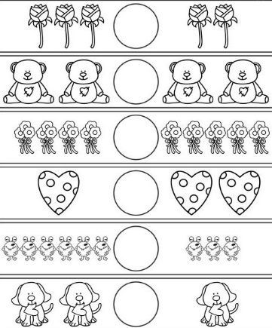
Sat 2 = Hrvatski jezik
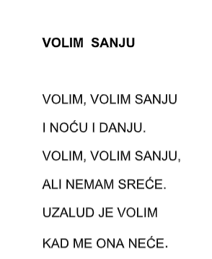
Zamoli starijeg člana obitelji da ti pročita pjesmicu „Volim Sanju“ pa odgovori na pitanja.

1. Kako se zove djevojka koju dječak voli?
2. Voli li Sanja dječaka?

Sat 3=Tjelesna i zdravstvena kultura
Postavi prepreke koje ćeš preskočiti. Skokove ponovi 10 puta.
Sat 4= Matematika
Oboji stranu na kojoj ima više sličica. Tamo gdje ih ima jednak broj s jedne i druge strane stavi znak za jednako (=).
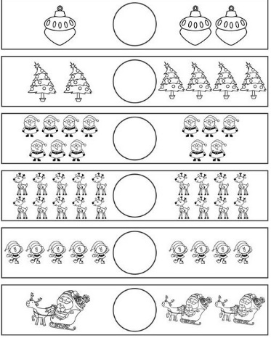
Sat 5= INA
Prstićima na stablo dodaj snijeg koristeći bijelu temperu.

